## XYZ RPW

3次元ベクトルの回転を差す値。単位はラジアン？

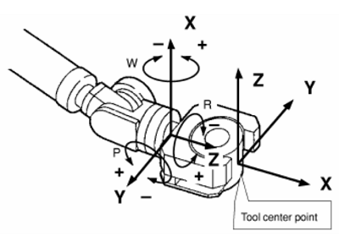

|  |  |  |  |
| --- | --- | --- | --- |
| 文字 | 英語 | 読み方 |  |
| R： | Roll | ロール |  |
| P： | Pitch | ピッチ |  |
| W： | yaW | ヨー |  |

FSW (摩擦攪拌接合 / Friction Stir Welding)

バーチカルかルセル

# 素材

## 樹脂系

### 一般樹脂

熱可塑性プラスチック：非結晶

|  |  |  |
| --- | --- | --- |
| 略称 | 正式名 | 概要・用途など |
| PVC | 塩化ビニル樹脂 | パイプ、波板、電線、レガー、フィルム、重合材料 |
| PS | ポリスチレン |  |
| PC | ポリカーボネート |  |
| ABS | ABS樹脂 | 電気器具、雑貨、車両、機械部品 |
| PE-HD | 高密度ポリエチレン | 射出成形材料、雑貨、工業部品、発泡材、パイプ、ブロー成形品 |
| PE-LD | 低密度ポリエチレン | フィルム、塗料、酢酸ビニルとの共重合材料、積層品 |

熱可塑性プラスチック：結晶性

|  |  |  |
| --- | --- | --- |
| 略称 | 正式名 | 概要・用途など |
|  | ポリアミド | ナイロン。 |
| PP | ポリプロピレン |  |
| POM | ポリアセタール | 射出成形品、機械部品、しゅう動部材料、パイプ、シート、雑貨 |
| PBT | ポリブチレンテレフタレート |  |

熱硬化性プラスチック

|  |  |  |
| --- | --- | --- |
| 略称 | 正式名 | 概要・用途など |
| PI | ポリイミド | 耐熱フィルム、ワニス、接着剤 |
|  |  |  |
|  |  |  |

５大エンジニアリングプラスチック

ナイロン、ポリアセタール、ポリカーボネート、ポリブチレンテレフタレート、変性ポリフェニレンエーテル

### CFRP

FRPの一種で、2つ以上の素材を組み合わせた複合材料（コンポジット）で、プラスチック（樹脂）を母材（マトリックス）とし、そこに繊維を強化材として加えることで、プラスチックの軽量、高い成形自由度といった特徴に加え、繊維のもつ高剛性・高強度な特性も併せ持つことが可能

### AAS

アクリルニトリル・アクリルゴム・スチレンの重合体

ABSの耐候性を改良

## 金属系

クロム系ステンレス

磁石につく

クロム、ニッケル系ステンレス

磁石につかない

ボンデ鋼板（SECC）

新日本製鉄の電気亜鉛メッキ鋼板の商品名